平乡凯盈绿色能源开发有限公司破产重整案
投资人招募公告

2022年4月13日，河北省平乡县人民法院裁定受理平乡凯盈绿色能源开发有限公司（简称 凯盈能源公司）重整一案，并指定管理人。为维护企业营运价值，推进凯盈能源公司进行重整再生，管理人依据《中华人民共和国企业破产法》等相关规定公开招募重整投资人并就相关事项公告如下：
一、企业概况
（一）企业基本信息
平乡凯盈绿色能源开发有限公司成立于2011年06月20日，注册地位于河北省邢台市平乡县定魏公路西侧，法定代表人为张海涛。经营范围包括绿色能源的开发与管理、生物质能源林基地投资和建设、生物质能源产品投资和开发、有机农业基地建设（涉及行政许可事项凭许可经营）。股东为深圳平安汇通投资管理有限公司，持有的凯盈能源公司100%股权。
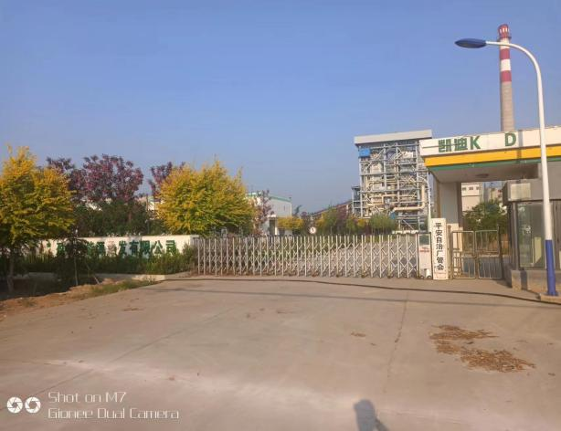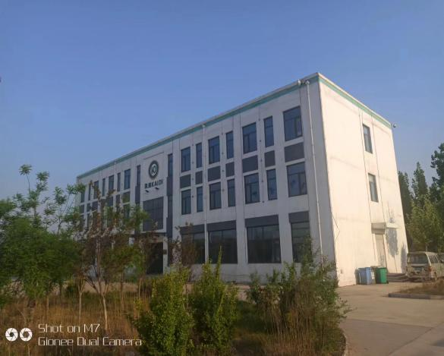
（二）主要资产情况
凯盈能源公司主要资产位于平乡县定魏公路西侧，占地面积约261.3亩。拥有两项不动产权证，国有建设用地面积共120亩，用途均为工业地，有证房屋建筑面积1488㎡，无证房屋构筑物面积为28729.07㎡，另有30MW生物质发电机组一套。
（三）评估情况
管理人委托评估机构对凯盈能源公司资产进行了评估，河北华欣资产评估有限责任公司出具河北华欣评报字[2022]第103号资产评估报告书，至评估基准日，平乡凯盈绿色能源开发有限公司资产的评估值为23992.84万元。
（四）投资价值
凯盈能源公司占地面积261.3亩，其中已办理不动产权证的约120亩，已调规并缴纳部分出让金，尚未取得产权证书的约140亩。凯盈能源公司具有电力业务特许经营资质，有效期自2017年6月19日至2037年6月18日，为生物质资源综合利用发电厂。
停产前设备运行正常，现建有配套1台SST400型西门子汽轮发电机组，1台120t/h高温超高压循环流化床电站锅炉，汽轮机采用西门子公司生产的SST-40型高温超高压凝汽式汽轮发电机组，锅炉采用武汉凯迪电力工程有限公司自行设计的循环流化床锅炉。每台机组最大供汽能力为70t/h，每年发电量2.25亿度左右（按年发电7500小时计算）,年上网电量2.07亿KWH,每年消耗生物质燃料30万吨，具有一定投资价值。
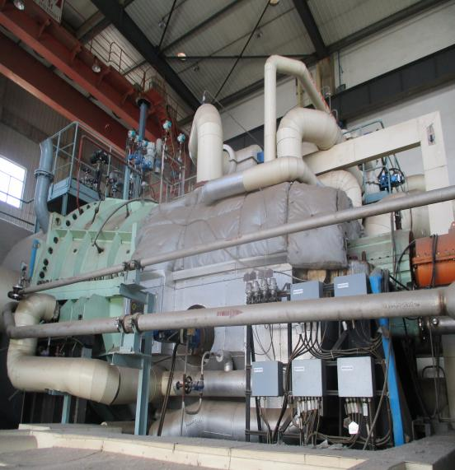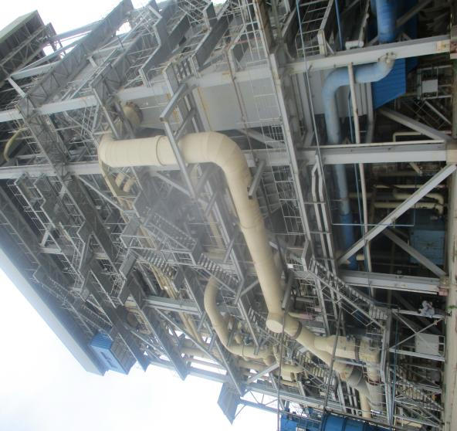
二、招募投资人的目的
招募凯盈能源公司重整投资人的目的在于，借助投资人的资金优势，最大化挖掘和释放凯盈能源公司的重整价值。助力于重整投资人实现战略性发展，实现资源整合，高效推进凯盈能源公司重整再生。
三、意向投资人资格条件
（一）意向投资人应为依法设立并有效存续的企业法人，具有较高的社会责任感和良好的商业信誉，同时未被人民法院列入失信名单；
（二）意向投资人应拥有足够的资金实力进行重整投资，并能出具相应的资信证明或其他履约能力证明；
（三）意向投资人拟成为战略投资人的，应具备与凯盈能源公司重整相适应的经营和管理能力；
（四）两个或两个以上的投资者可联合参与投资，以一个报名人的身份参与招募。联合体中至少有一个投资者符合资格条件；
（五）自愿向管理人缴纳各项保证金，依法同管理人签订《重整投资协议》等法律文件，并全面履行自己的义务。
四、报名需要提交的材料
（一）重整投资意向书；
（二）股东会作出的参与本次重整投资招募活动的决议；
（三）意向投资人简介、企业法人营业执照（三证合一）、法定代表人身份证明（含基本信息等）；
（四）企业前三年财务报表以及本年度截止至2023年2月28日财务报表 （须加盖企业财务章和公章，成立不满三年的自成立始） 原件；自然人报名须提供身份证复印件；
（五）良好商业信誉的证明与重整投资规模相匹配的资信证明（如基本账户开立行出具的资信证明、存款证明、资金流水证明或其他财产证明、有关重大合同的履约事实）；
（六）载明受托人姓名、联系方式、职务、授权范围的书面授权委托书及受托人身份证明。
五、保密承诺
意向投资人按本公告的要求递交报名材料并获得管理人确认后，需要出具《保密承诺函》，对从管理人处获得的任何资料和信息，都承担保密义务，不得他用或泄露给第三方，否则管理人有权扣除缴纳的投资意向金或保证金作为违约金并要求赔偿损失。
六、尽职调查
意向投资人需对凯盈能源公司尽职调查的，管理人在意向投资人提交书面需求清单后3个工作日内协调凯盈能源公司予以积极配合或安排。意向投资人可对凯盈能源公司开展尽职调查、实地考察，可查阅凯盈能源公司的财务审计、资产评估、债权申报、经营情况等明细资料或要求管理人对本招募公告之相关内容进行补充说明。意向投资人应在进场后 15 日内完成尽职调查。开展尽职调查或实地考察所需的费用由意向投资人自行承担。
七、投资保证金
（一）意向投资人在本次报名时将投资意向金50万元缴纳至管理人账户（户名：平乡凯盈绿色能源开发有限公司管理人；账号：17230000000129771；开户行：华夏银行股份有限公司邢台分行）。
（二）意向投资人应自中标（收到重整投资人确认函）起3个工作日内缴纳保证金2000万元并与管理人签订《投资协议》，该意向投资人拒绝与管理人签订书面投资协议的，管理人有权追究其违约责任；
（三）重整投资人在签订《投资协议》后，表示放弃投资的，管理人有权没收其缴纳的投资意向金、保证金并追究其违约责任。
凯盈能源公司重整计划草案获人民法院裁定批准后，重整投资人未按书面投资协议缴纳投资款或履行其他主要义务的，管理人有权没收其缴纳的投资意向金、保证金，取消其重整投资人资格，追究其违约责任，重新确定重整投资人；
（四）管理人应自向中标人发放重整投资人确认函之日起3个工作日内退还未中标的意向投资人所缴的投资意向金（不计息）。如凯盈能源公司重整计划草案未获人民法院裁定批准的，管理人应自法院裁定终止重整程序并宣告债务人破产之日起3个工作日内向重整投资人退还所缴的投资意向金及保证金（不计息）。
八、报名须知
（一）报名时间与方式
1、报名时间：自本公告之日起至2023年4月10日17：30前（含当日）与管理人报名联系；
2、报名方式：报名可通过现场报名或邮寄报名两种方式进行。邮寄报名以报名材料寄出时间为准，为提高效率，请在发出函件后及时与管理人联系，并将报名材料扫描件通过电子邮件发送至管理人。
（二）管理人联系方式
1、材料邮寄地址：河北省邢台市信都区钢铁北路地质家园北门
2、联系电话：15612923781
九、投资人确定
所有竞标投资人均需在限期内，向管理人提交前述报名材料并缴纳投资意向金。管理人在报名结束后，将根据报名情况通过商业谈判或者竞争性遴选的方式最终确定重整投资人。
本案审计、评估报告出具后，意向投资人应结合实际情况制作切实可行的《投资方案》，投资方案应当包括投资总金额，投资方式，对价支付安排，偿债方案，股权让渡和经营方案等内容。管理人根据意向投资人提交的《投资方案》，拟定《重整计划草案》并签署《重整投资协议》。
十、其他事项
任何意向投资人向管理人递交报名材料并交纳意向金的，均视为其已经接受本招募公告的各项要求，对本招募公告的内容没有任何异议，并向管理人承诺予以履行，否则视为违约，管理人有权对其已缴纳资金不予退还。如中标后投资人毁约的，除没收保证金外，另应赔偿因毁约给破产工作带来的其他损害赔偿。
本公告由凯盈能源公司管理人编制，解释权归属管理人。
欢迎前来接洽。

二〇二三年三月十日

